103年度基隆市中正國小辦理家長資訊倫理與宣導
依據文號 | 103年8月14日基府教學參字第1030233405號
宣導名稱 | 社區家長上網資訊素養宣導
宣導目的 | 希望家長能指導孩子正確使用網路
辦理時間 | 104年08月29日（星期五）
辦理地點 | 視聽教室
參與人數 | 45
辦理內容 | （請條列簡述，約100字）  1.網路素養及網路禮儀  2.網路交友及網路安全  3.網路沉迷及網路霸凌
辦理照片 | （請提供4張）
辦理照片 | 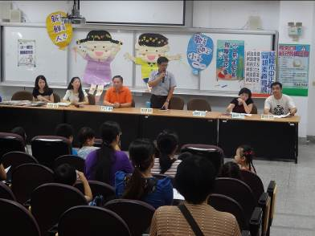 | 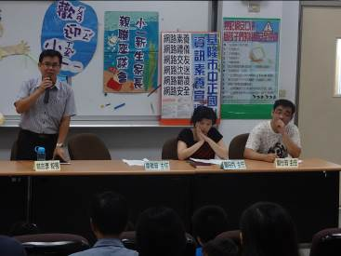
辦理照片 | 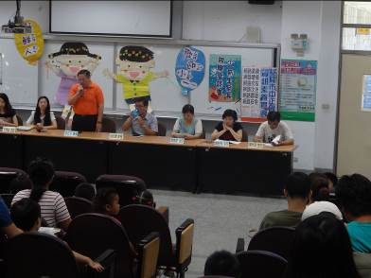 | 